**Тарасевич Марьяна Тадеева (Tarasewiczowna Marjana)**

3 марта 1818 г – крещение (НИАБ 136-13-894, лист 98, №8/1818-р (ориг)).

**НИАБ 136-13-894:** Лист 98. **Метрическая запись №8/1818-р (ориг).**

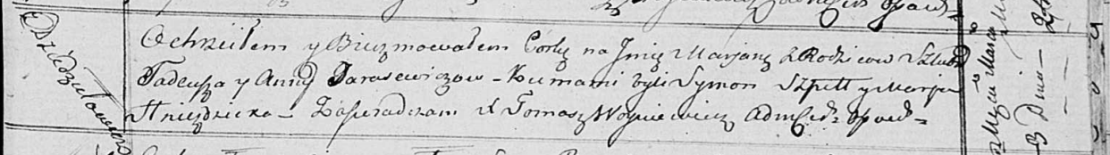

Осовская Покровская церковь. 3 марта 1818 года. Метрическая запись о крещении.

Tarasewiczowna Marjana – дочь родителей с деревни Дедиловичи.

Tarasewicz Tadeusz – отец.

Tarasewiczowa Anna – мать.

Szpet Symon – кум.

Hniezdzicka Marja – кума.

Woyniewicz Tomasz – ксёндз.